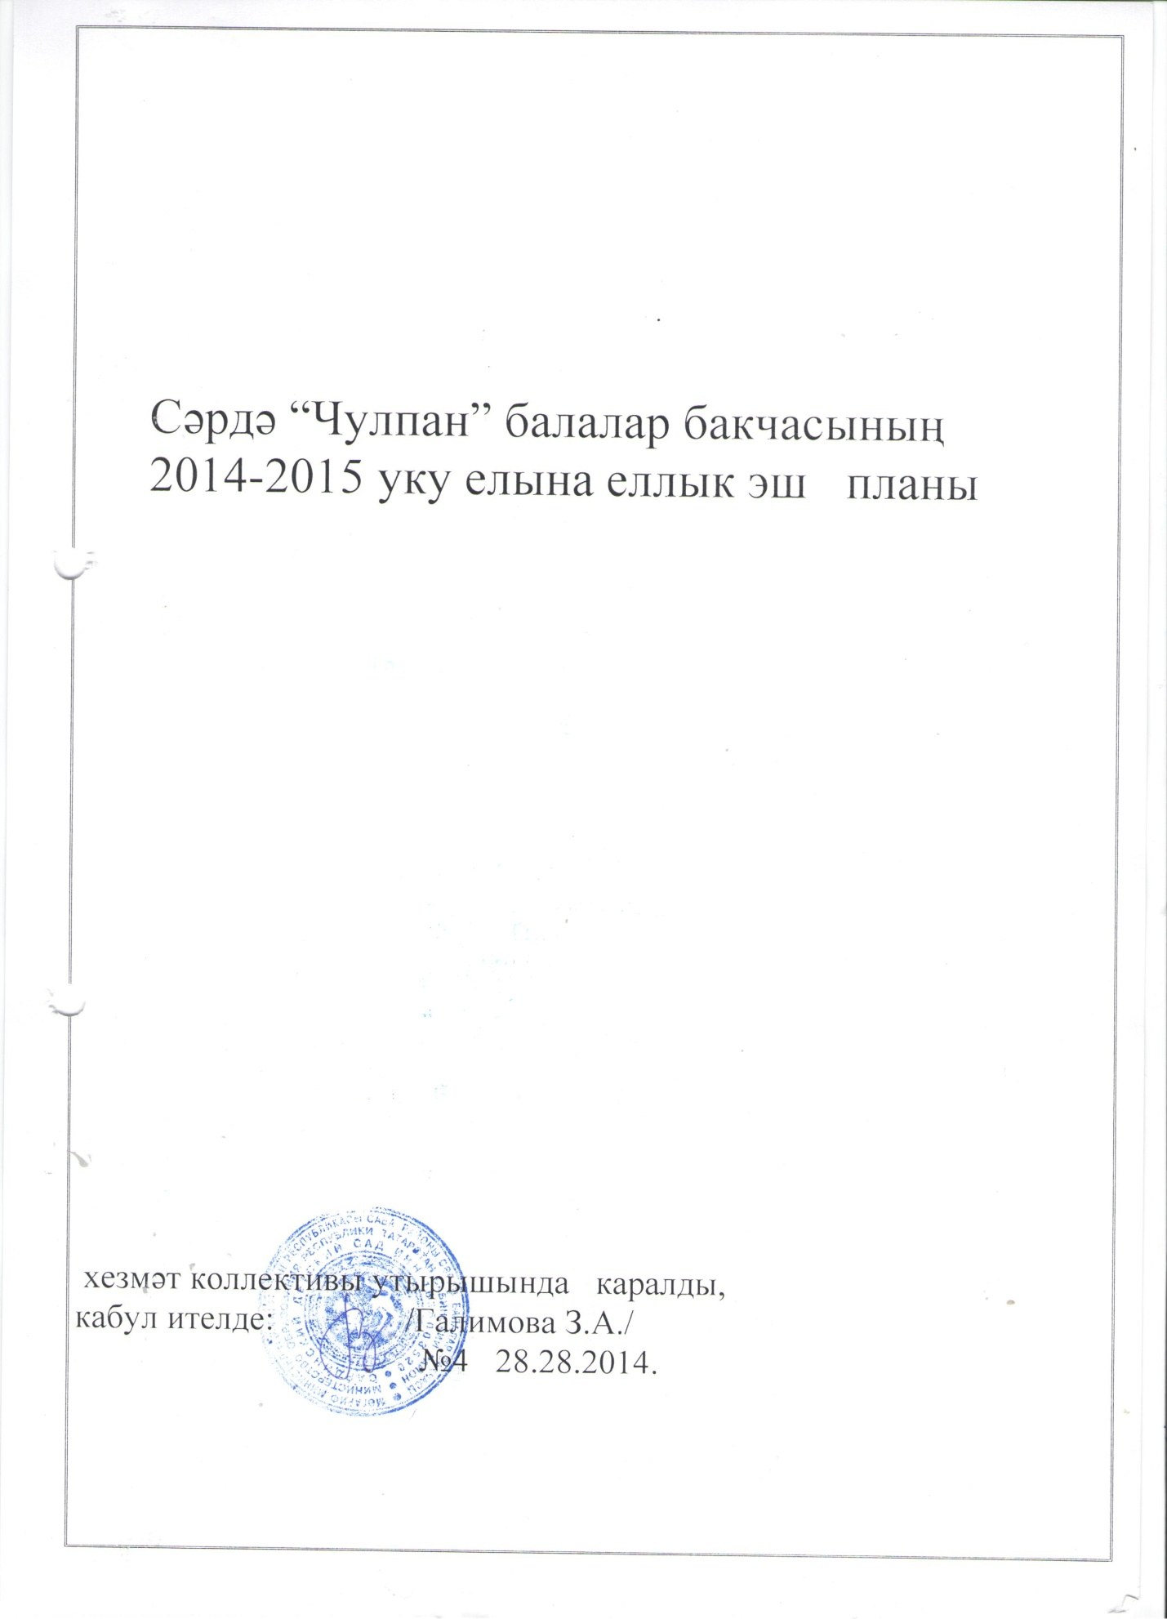

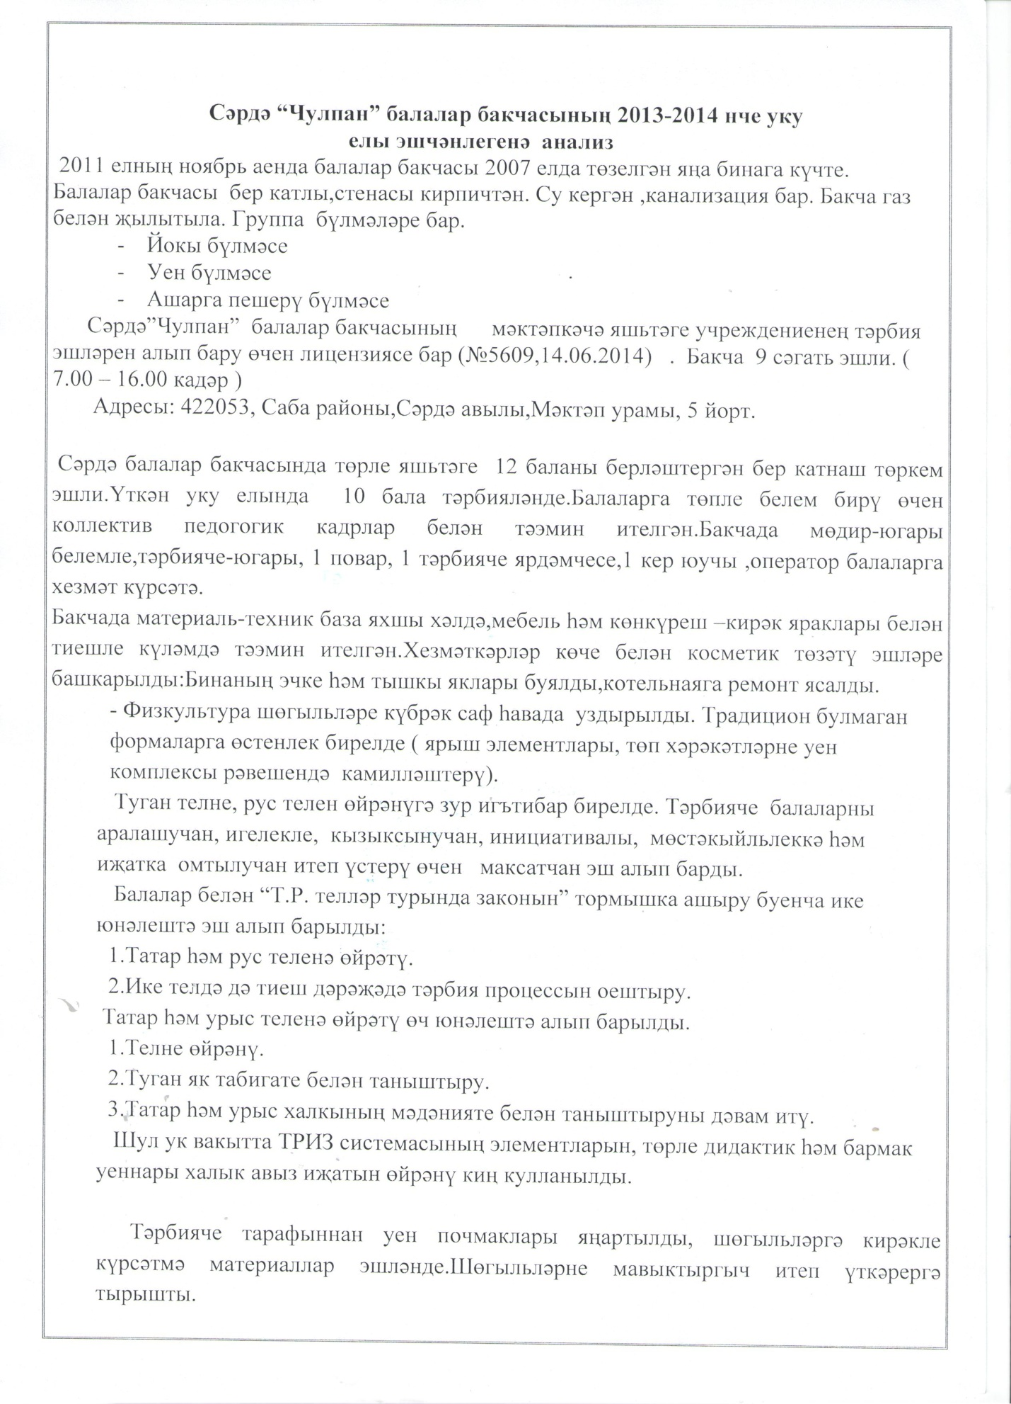

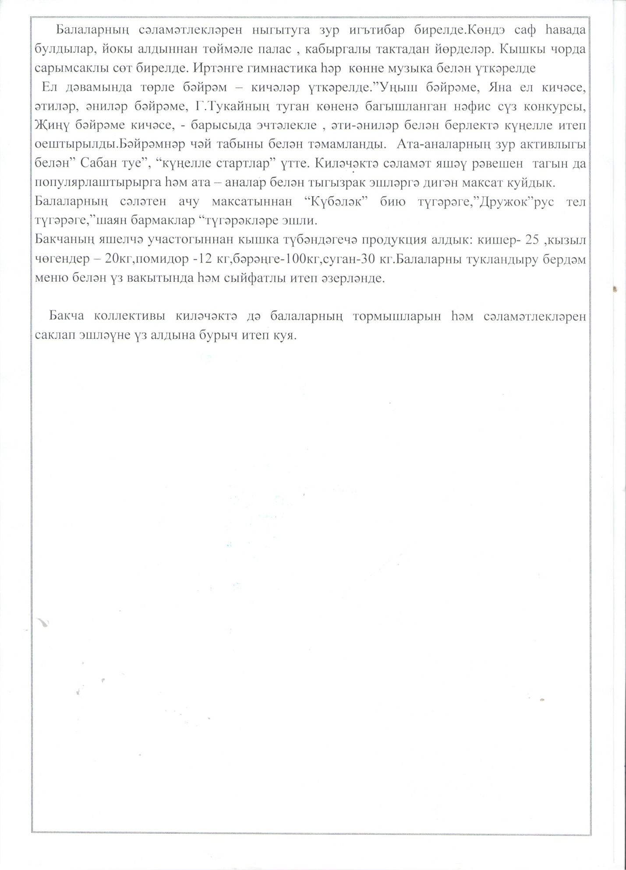

Кадрлар турында мәгълүмат.

Педагоглар саны -2
Тәрбияче-1
Мөдир- 1
Белем дәрәҗәсе:
югары-2
Категорияләре:
1категория -1
2 категория-1
Педагогик стаж:
21 ел-1
26 ел -1
2014-2015 нче уку елында коллектив алдына куелган

бурычлар.
1. Балаларга ике дәүләт телен өйрәтү эшчәнлегендә яңа укыту-методик комплектлар, ИКТ кулланып балаларны рус теленә өйрәтүне камилләштерерү.

2. Үстерешле тирәлек булдырып, балаларның иҗади сәләтләрен үстерү

3.Балаларның сәламәтлеген саклау, ныгыту, аларның физик һәм психик үсеше өчен мөмкинлекләр тудыру

4.Балалар бакчасы хезмәткәрләренең профессиональ педагогик осталыкларын даими үстерерү эшен дәвам итү

5.Милли-региональ компонентка таянып, милли мәдәният белүче һәм дәвам итүче шәхес формалаштыру

Педагогларның квалификация дәрәҗәсен күтәрү турында мәгълумат

Ф.И.О. | вазыйфасы | Белем күтәрү курслары | Аттест.узган,  Узасы вакыты | категориясе
Галимова З.А.  Галимуллина Ф.С. | мөдир  тәрбияче | 2011 апрель  2008 декабрь | 2008-1014  2010-2015 | 1  2

Тәрбияченең үз белемен күтәрү темалары.

Ф.И.О. | темалары
Галимуллина Фидания Сабировна | “Әхлак нигезе-матур гадәт”

август
Хезмәт коллективы утырышы | Киңәшмәгә әзерлек.  Яшь үзенчәлекләре буенча программаны өйрәнү.эш планнарын раслауга тапшыру.  1.Яңа уку елына әзерлекнең торышы:  Укыту-тәрбия программасын,методик әсбапларны барлау;  Планнарны раслау;  Нигезләмәләр кабул итү
сентябрь
Ачык чаралар  педагогик осталыкны үстерү  Ата –аналар белән эш  күргәзмәләр  Бәйрәмнәр,күңел ачу кичәләре  Методик яктан баету | Тәрбиячеләр көнен билгеләп үтү .Балалар чыгышы.  Район күләмендә үткәрелә торган семинар,киңәшмәләрдә катнашу  Ата-аналар җыелышы  “Татарстан –минем Республикам!”дигән почмак булдыру  “Белем бәйрәме”,  “Спорт “бәйрәме”  Аттестация почмагын, методик бүлмәдәге стендларны яңарту.  Комплекслы-тематик һәм перспектив планнарны яңарту.

октябрь
педагогик осталыкны үстерү  методик эш  күргәзмәләр  Бәйрәмнәр,күңел ачу кичәләре  Методик яктан баету | Төркемнәрдә уен почмакларын тулыландыру,әти-әниләр җыелышларын файдалы итеп үткәрү  Тәрбияченең үзбелем күтәрү планнарын тулыландыру.  “Иң матур җиләк-җимеш hәм яшелчә”  “Кошлар безнең дусларыбыз”  “Өлкәннәр көне “ уңаеннан очрашу-концерт  Тәрбияченең информ.карталарын тутыру.Балалар бакчасының сайтын булдыру,тулыландыру.

ноябрь
Тематик контроль  педагогик осталыкны үстерү  Ата –аналар белән эш  күргәзмәләр  Бәйрәмнәр,күңел ачу кичәләре  Методик яктан баету | УМК куллану буенча тематик тикшерү..  Тәрбияченең портфолиосын тулыландыру  Ата-аналар җыелышы”Федераль дәүләт белем бирү стандартларына таләпләр”  “Татарстан –минем республикам”  Гаилә бәйрәме  Янгын сүндерүчеләр белән очрашу  ”Без музыканың дуслары” күңел ачу кичәсе  Туган якның тарихын, милли йолларын һәм гореф-гадәтләрен өйрәнү буенча материаллар туплау

декабрь
Хезмәт коллективы утырышы  педагогик осталыкны үстерү  Ата –аналар белән эш  күргәзмәләр  Бәйрәмнәр,күңел ачу кичәләре  Методик яктан баету | Тематик тикшерү нәтиҗәләре  Сыннар,уенчыклар ясау буенча мастер класс (Галимуллина Ф.С.)  Консультацияләр  “Иң матур сын”, “Иң оригиналь чыршы уенчыгы”на конкурс.  Хуш киләсең, Яңа ел!”  Иҗади темалар буенча методик папкалар  ны яңарту һәм тулыландыру
январь
Хезмәт коллективы утырышы  Консультация | Мәктәпкәчә яшьтәге балаларда аралашу һәм телләргә өйрәтүдә яңа алымнарны гамәлгә ашыру .  1. Уен аша балаларны икенче телгә өйрәтү..Амирова Л.Ф.  2.Туган телгә өйрәтү эшчәнлегендә балаларның сөйләм телләрен үстерү, сүз байлыгын арттыру буенча тәҗрибә уртаклашу (тәрбияче).  3. Сөйләм теленә өйрәтү буенча әзерләнгән кулланма материаллардан күргәзмә оештыру .  “Аралашу” белем бирү өлкәсе буенча балалар һәм өлкәннәр эшчәнлеген оештыру алымнары. Галимуллина Ф.С.
контроль  едагогик осталыкны  үстерү  ачык чаралар  Ата –аналар белән эш  күргәзмәләр  Бәйрәмнәр,күңел ачу кичәләре  Методик яктан баету | Сәламәтләндерү чараларының, комплекслы-тематик планнарының үтәлешен тикшерү.  “Юлда булсаң бул өлгер, юл кагыйдәсен нык бел!” юл йөрү кагыйдәләренә багышланган атналык.  Тел өйрәтү буенча белем бирү эшчәнлеген карау: рус теле – Галимуллина Ф,С. Район һәм зона күләмендә үткәрелгән семинар һәм конкурсларда катнашу  Авыр гаиләләр белән эш: “3-4, 6-7 яшьлек балаларның психологик үзенчәлекләре” темасына әңгәмә үткәрү  “Минем гаиләмнең яраткан транспорт төре” рәсем күргәзмәсе (зурлар төркеме), “Әти эштә, әни эштә” фотокүргәзмә, “Төрле транспорт төрләре” рәсем күргәзмәсе  Кышкы спорт уеннары  Тел өйрәнү буенча дидактик уеннар,күрсәтмә материаллар туплау

февраль
Тематик контроль  педагогик осталыкны үстерү  Ата –аналар белән эш  Мәктәп белән элемтә  күргәзмәләр  әйрәмнәр,күңел ачу кичәләре  Методик яктан баету | Тематик тикшерү  “Ребенок в детском саду””, Управление в ДОУ”журналлары  ның яңа килгән саннары белән танышу һәм фикер алышу.  Әти-әниләр белән спорт бәйрәме оештыру  Мәктәпкә экскурсия оештыру  М.Җәлилнең əкиятлəреннән ,шигырлəреннән  əти-əнилəр ярдəмендə балаларның рəсем күргəзмəсе  “Әтием солдат булган” фотокүргәзмә  «Аҗаган» спорт бəйрəме, “Ватанны саклаучылар - әтиләр” бәйрәме “Минем яраткан песием, этем” рәсем  Төркем бүлмәләрендәге үстерелеш  ле тирәлекне проек темаларына туры китереп тулыландыру.күргәзмәсе
март
Хезмәт коллективы утырышы  Консультация | 1. Тематик тикшерү нәтиҗәләре.  2. Төрлеләр.  Балалар бакчасы ,гаилә арасында хезмәттәшлек
Ата –аналар белән эш  Мәктәп белән элемтә  күргәзмәләр  Бәйрәмнәр,күңел ачу кичәләре | җыелышлар. Тема:  1. ”Бала тормышында уенның әһәмияте”  “Рус теленә өйрәтү буенча мәктәп белән балалар бакчасы арасында дәвамчанлык” темасы  “Алтын куллы әнием” әниләрнең кул эшләреннән күргәзмә (зурлар).  “Иң кадерлем - әнием!” бәйрәм иртәсе
апрель
Консультация | Саф һавада балаларны сәламәтләндерү, спорт уеннары оештыру өчен шартлар тудыру. Галимова З.А.
контроль  педагогик осталыкны үстерү  Ата –аналар белән эш  Мәктәп белән элемтә  күргәзмәләр  Бәйрәмнәр,күңел ачу кичәләре  Методик яктан баету | Мониторинглардан чыгып белем бирү эшчәнлегенә нәтиҗә ясау, булган кимчелекләрне бетерү.Галимова З.А.  Тәрбияченең иң нәтиҗәле эшен билгеләү.  Консультацияләр ( план буенча).  Башлангыч сыйныф укучылары белән театраль эшчәнлекне оештыру.  “Иң уңайлы оя”- сыерчык оясына конкурс (зурлар).  Балаларның Тукай әкиятләренә ясалган рəсемнəреннəн күргəзмə Беренче сыйныф укучысы нәрсә белергә тиеш. Папка-Тукай – сабыйлар күңелендә.Шигырь бәйрәме  .Күрсәтмә модельләштерү алымын кулланып әсбаплар, дидактик уеннар әзерләү ( тәрбияче).иҗади концерт
май
Хезмәт коллективы утырышы  Консультация | Белем, тәрбия һәм сәламәтләндерү бурычларының үтәлеше.  1.Тәрбия һәм белем бирү эшенә анализ. Галимуллина Ф.С.  2.Физкултура-сәламәтләндерү эшенә анализ, балаларның авыртучанлыгы..Галимова З.А.  3.Җәйге сәламәтләндерү чорына эш планы белән таныштыру.  Галимуллина Ф.С  Балаларның җәйге чорга сәламәтләндерү эшчәнлеген оештыру. Галимулина Ф.С.
контроль  педагогик осталыкны үстерү  Ата –аналар белән эш  Мәктәп белән элемтә  күргәзмәләр  Бәйрәмнәр,күңел ачу кичәләре | Балалар бакчасы территориясе, уен мәйданчыкларының җәйге чорга хәзерлеген тикшерү.Мөдир  Район күләмендә үткәрелгән конкурс-семинарларда катнашу, үзебезнең эшчәнлекне матбугат битләрендә яктырту.  .  Ата-аналарны бакча балаларның уен һәм сәламәтләндерү шартларын яхшырту эшенә җәлеп итү  Сугышчан дан залы” музеена, мәктәпкә экскурсия оештыру.  Галимуллина Ф.С.,Валиева Р.Г.  “минем яраткан әкият героем”  Җиңү бәйрәмендә катнашу  Мəктəпкə озату бəйрəме  “Сабантуй” бәйрәме

Күңел ачу кичәләре.
№ т/н | Исемлек | Вакыты | Җаваплы кеше
1. | “Әбием , алтыным”.Әбиләр кичәсе. | 1 октябрь | Мөдир.
2. | “Сөмбелә” бәйрәме. | Октябрь | Тәрбияче
3. | Сәламәтлек кичәсе-“Әкияттә кунакта” | Ноябрь | Мөдир
4. | Яңа ел кичәсе | декабрь | Тәрбияче
5. | Туган көн кичәсе | Январь | Мөдир
6. | “И туган тел , и матур тел” | Январь | Тәрбияче
7. | “Юлда булыгыз уяу” | Февраль | Мөдир
8. | Әтиләр бәйрәме, спорт ярышы. | Февраль | Тәрбияче
9. | “Иң кадерле әнием” кичә. | Март | Тәрбияче
10. | “Тукай абый безнең белән”. | Апрель | Мөдир.
11. | Сугыш ветераннары белән очрашу. | Май | Тәрбияче
12. | Чыгарылыш кичәсе. | Май | Мөдир
13. | Балалар сабантуе. | Июнь | Тәрбияче

Административ – хуҗалык эшләре.

1. Ягулык, электр системасына , аларның тотылышына контроль. | даими
Хезмәткәрләрнең эш вакытлары, вазифалар бүленеше турында (бакча мөдире).  Көндәлек режимны саклау, шөгыльләр вакытында, түгәрәкләр оештырганда тәрбияче ярдәмчесенең эшчәнлеге.  - Хезмәтне саклау буенча җаваплы кеше билгеләү, һәр хезмәткәр белән план буеча инструктаж үткәрү, яңа кабул ителгән кешеләргә инструктаж үткәрү.  Пожар куркынычсызлыгы буеча өйрәнү эвакуациясен уздыру  - Хезмәтне саклау буенча җаваплы кеше билгеләү, һәр хезмәткәр белән план буеча инструктаж үткәрү, яңа кабул ителгән кешеләргә инструктаж үткәрү.  Пожар куркынычсызлыгы буеча өйрәнү эвакуациясен уздыру  - Үзәк шифаханә белән хезмәткәрләрнең медосмотр торышын оештыру  Коммуналь хуҗалык белән берлектә ягулык сезонын башлау. | сентябрь
Бакчага килгән кешеләрне кертү режимын саклау, дежур тору тәртибе белән таныштыру (бакча мөдире )  Экскурсия, прогулкалар үткәргәндә куркынычсызлык кагыйдәләрен саклау, инструктаж, журнал алып бару тәртибе  - Яшелчәләрне кышка хәзерләүне тәмамлау.  Бакчада эш (агач кисү, орлык җыю).  - Ата-аналар комитеты төзү, рәисен сайлау, җаваплы кешеләрне билгеләү, эшне бүлешү.  Җирле үзидәрә белән берлектә “Олылар көнен” уздыру. | октябрь
Туклануны оештыру, яңа таләпләр, үзгәрешләр белән таныштыру.  Аш-су кабул иткән вакытларда куркынычсызлык кагыйдәләрен саклау  Төркем бүлмәләрендә кышка хәзерлекне төгәлләү (тәрәзәләр җылыту, яшелчә саклау урыннарын җылыту  - Пожар куркынычсызлыгын саклау атналыгы уңаеннан бу юнәлештә эшне оештыру. | ноябрь
Яңа ел бәйрәменә хәзерлек, җаваплы кешеләрне билгеләү, бәйрәм көннәрендә дежур тору графигы.  Яңа ел бәйрәмнәрен уздырганда пожар куркынычсызлыган саклау  Отпуска графигы төзү һәм раслау (профсоюз белән берлектә).  Уен, спорт мәйданчыкларын, юлларны, запас чыгу юлларын кардан чистарту.  Җирле үзидәрә белән берлектә яңа елга авыл урамнарын бизәү (сыннар ясау) | декабрь
- . Беренче ярты еллык эшкә нәтиҗә, икенче ярты елга эш планы.  - Түбәдәге карлардан, бозлардан саклану буенча инструктаж.  Җылылык режимын саклау.  Куркынычсызлык кагыйдәләренең үтәлеше, инструктаж журналларының торышы.  - Юлларны, түбәләрне, уен мәйданчыкларын көндәлек кардан чистарту.  Кышкы уеннарны оештыру өчен җайланмалар булдыру. | январь
Дәүләт надзор – күзәтү оешмаларының предписаниеләре, яңалыклар белән таныштыру.  . Хезмәтне саклау буенча җаваплы кеше планы нигезендә инструктажлар уздыру.  Электр җиһазларының төзеклеге, куркынычсызлык таләпләренә җавап бирүе.  Төркем бүлмәләрендә, башка бүлмәләрдә генераль җыештырулар уздыру. | февраль
. Язгы чорга эш планын раслау, җаваплы кешеләр билгеләү. Җаваплы: Галимова З.А.  Язгы ташкын, су басуга хәзерлек, куркынычсызлык кагыйдәләрен саклау  Су басудан профилактик эшләр, канау казулар, кар тарату.  - Ата-аналар комитеты утырышы, эшләнгән эшкә анализ.  Чисталык аен башлау. | март
- Бакчада чисталык үтәлеш. Балаларның сәламәтлеген саклау, йөрешенә анализ ясау. Җаваплы: тәрбияче. | даими
Уен мәйданчыкларында куркынычсызлык кагыйдәләрен саклау  Бакча эшләрен башлау, китмәнләү, агачлар утырту  Узган уку елына нәтиҗә ясау, җәйге чорга эшчәнлекне планлаштыру, раслау  Территориядә косметик ремонтка хәзерлек, бакчага яшелчә, җиләк-җимеш утыртып бетерү. | апрель  май

Сәламәтләндерү планы.

1.Саф һавада уеннар, эстафеталар,ярышлар. | Даими
2.Төймәле палас, кабыргалы тактадан йөрү. | даими
3.Гимнастика:иртән,йокыдан торгач. | көн саен
4.”С” витаминизациясе. | даими
5.Яланаяк комда,чирәмдә йөрү. | июнь,июль
6.Сарымсаклы сөт эчертү. | яз,көз айларында
7.Кояш ванналры. | даими
8.Һава ванналары. | даими
9.Үлән төнәтмәләре белән тамак чайкату. | октябрь
10.Витаминлы чәйләр эчерү. | даими
11.Балаларның сәламәтлеген ныгыту өстендә ата- аналар белән эш. | даими
12.Балалар белән индивидуаль эшләү, группаларга бүлү. | август
13.Әти- әниләр белән әңгәмәләрүткәрү.Врач киңәшләре белән таныштыру. | даими

Педагогик киңәшмәләр

киңәш-  мә № | Тема | Җавап  лы | Вакы  ты | Үтә  леш
1 | Тема:”Алда –яңа уку елы “ | мөдир  тәрбияче | август
2 | Рус телен өйрәтүдә яңа метод хәм алымнар | мөдир  тәрбияче | ноябрь
3 | Балаларның сәламәтлеген ныгыту.  Физкультура шөгыльләре | мөдир  тәрбияче  башл. кл.  укы-ры | апрель
4 | Уку елына йомгак. “Бала мәктәпкә әзерме?!” | мөдир  тәрбияче | май

